**Электронная информационно-образовательная среда (ЭИОС)**

**ГБПОУ СОЧГК им. О.Колычева**

*Преподаватель общепрофессиональных*

*и специальных дисциплин Дикова В.Г.*

В колледже структура ЭИОС представлена в виде внешних и внутренних электронных ресурсов:

**Внутренние ресурсы**

 Одной из платформ по реализации информационно-образовательной среды колледжа является [система дистанционного обучения «Moodle»](https://www.spbkap.ru/studentam/sistema-distantsionnogo-obucheniya.php).  Применение системы дистанционного обучения «Moodle» позволяет:

1. Обеспечить коммуникацию преподавателей с обучающимися в режиме онлайн.
2. Вести учет оценок по каждой дисциплине. Таким образом, студенты могут ознакомиться со своими текущими оценками по учебной дисциплине.
3. Размещать лекционные материалы по предметам и выполнять различные тестовые задания, практические и самостоятельные работы.
4. Организовать заказ справок об обучении.

 Для обеспечения коммуникации классного руководителя со студентами используются платформы VK Мессенджер и «[Сферум](http://sferum.ru/)».

**Внешние ресурсы**

* Официальный сайт колледжа.
* Официальный канал колледжа в телеграмм, ВК.
* Официальный канал директора колледжа в телеграмм.

Для наиболее полного и оперативного обеспечения учебной информацией всем обучающимся и сотрудникам колледжа предоставлен доступ к электронным библиотекам и базам данных. Это: образовательная платформа ЮРАЙТ, электронная библиотека BOOK.RUи др. Особую популярность за последнее время приобрела цифровая экосистема ДПО, которая предоставляет возможность выбрать и пройти курсы по интересующему вас направлению и результаты использовать в дальнейшем в учебной и внеклассной работе.

В качестве примера ниже приводится разработка практического занятия с использованием материалов библиотеки ЦОК.

|  |  |
| --- | --- |
|  |  |
|  |  |
| Предмет | Информатика |
| Класс | I курс (10 класс) |

**Тема: «Программное обеспечение компьютера»**

На уроке предусмотрено использование следующих типов электронных образовательных материалов: "Диагностическая работа", "Динамическая инфографика, 3D-графика. Таблица с элементами для перетаскивания", "Изображение или фото", "Интерактивная статья (параграф учебника)".

Тип урока: Урок освоения новых знаний и умений.

Цель урока: Познакомиться с видами программного обеспечения.

Задачи:

1. образовательные - познакомиться с видами программного обеспечения;
2. развивающие – развитие логического мышления, памяти, наблюдательности, умения использовать такие приемы умственных действий, как анализ, синтез, аналогия для решения поставленных задач;
3. воспитательные – воспитание целеустремленности, самостоятельности, привитие интереса к учебной дисциплине.

Планируемые образовательные результаты:

1. Предметные: сформированность представлений об устройстве современных компьютеров, о тенденциях развития компьютерных технологий; о понятии "операционная система" и основных функциях операционных систем; об общих принципах разработки и функционирования интернет-приложений.
2. Личностные: умение управлять своей познавательной деятельностью, проводить самооценку уровня собственного интеллектуального развития, в том числе с использованием современных электронных образовательных ресурсов; умение выстраивать конструктивные взаимоотношения в командной работе по решению общих задач, в том числе с использованием современных средств сетевых коммуникаций.
3. Метапредметные: использование различных источников информации, в том числе электронных библиотек, умение критически оценивать и интерпретировать информацию, получаемую из различных источников, в том числе из сети Интернет; умение анализировать и представлять информацию, данную в электронных форматах на компьютере в различных видах.

Ход урока.

1. **Организационный момент**. Подготовка студентов к работе; концентрация внимания для быстрого включения в учебную деятельность; сообщение темы и цели урока для повышения мотивации.
2. **Актуализация опорных знаний**. Вхождение в тему урока и создание условий для осознанного восприятия нового материала.

Студентам предлагается вспомнить материал прошлого урока, ответив на вопросы: дайте определение информационных технологий; каковы тенденции их развития; с какими информационными технологиями вам уже приходилось столкнуться в учебной и внеурочной деятельности; назовите две обязательные составляющие персонального компьютера (аппаратное и программное обеспечение); можно ли назвать информационной технологию создания какого-либо электронного документа?

Далее предлагается выполнить диагностическую работу в форме теста. Предварительно ознакомиться с инструкцией по выполнению задания.

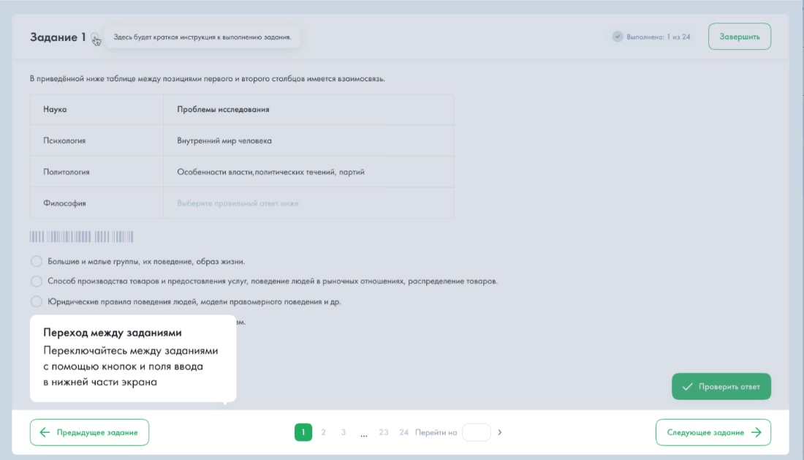

1. **Освоение нового материала**.

Студентам предлагается прочитать интерактивные статьи.

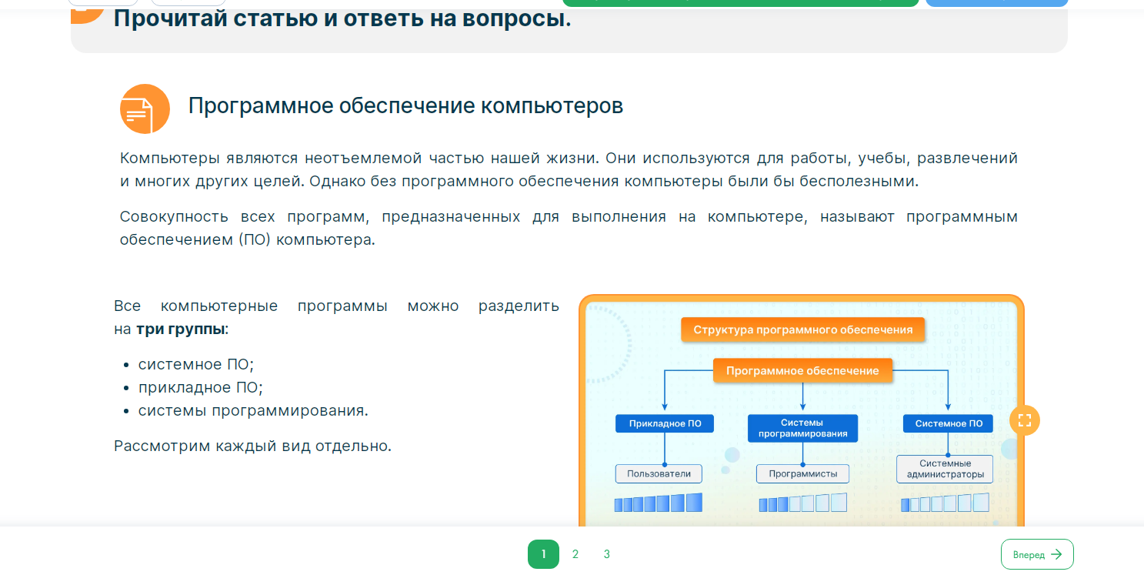

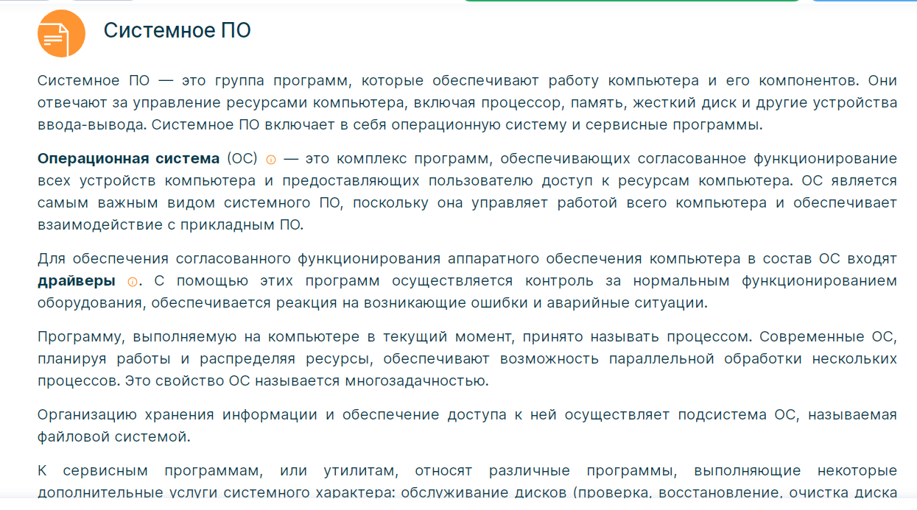

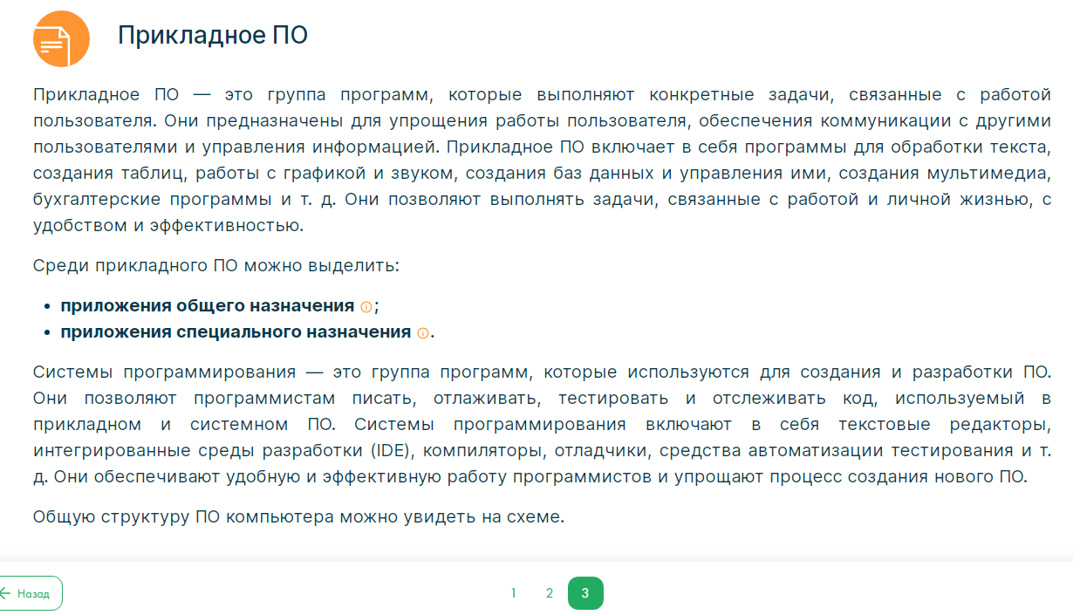

Чтобы убедиться, что студенты усвоили, что такое программное обеспечение, какие виды программного обеспечения существуют и какое они имеют назначение, что такое системное администрирование, кто такой системный администратор, провести фронтальную беседу по перечисленным вопросам.

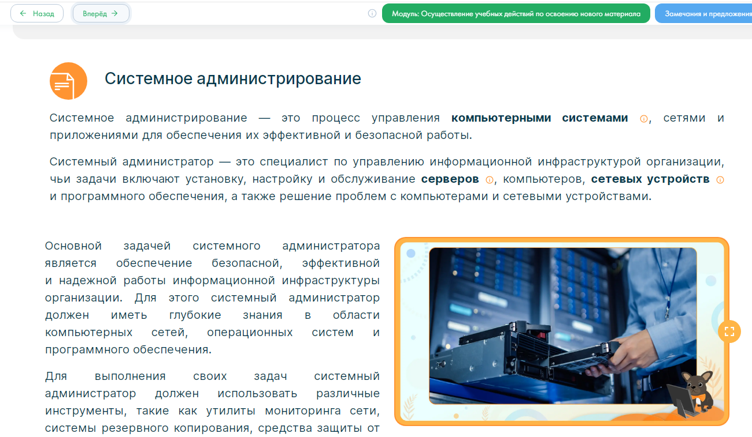

В ходе разбора статьи про системное администрирование обсудить с обучающимися, как устанавливать и удалять программы в конкретной операционной системе. Затем предлагается ответить на вопросы:

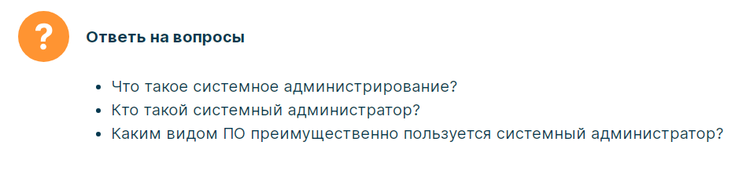

1. **Проверка первичного усвоения.**

Предлагается установить соответствие между видом программного обеспечения и его описанием. Для этого используется такой тип электронных образовательных материалов, "Динамическая инфографика, 3D-графика. Таблица с элементами для перетаскивания".

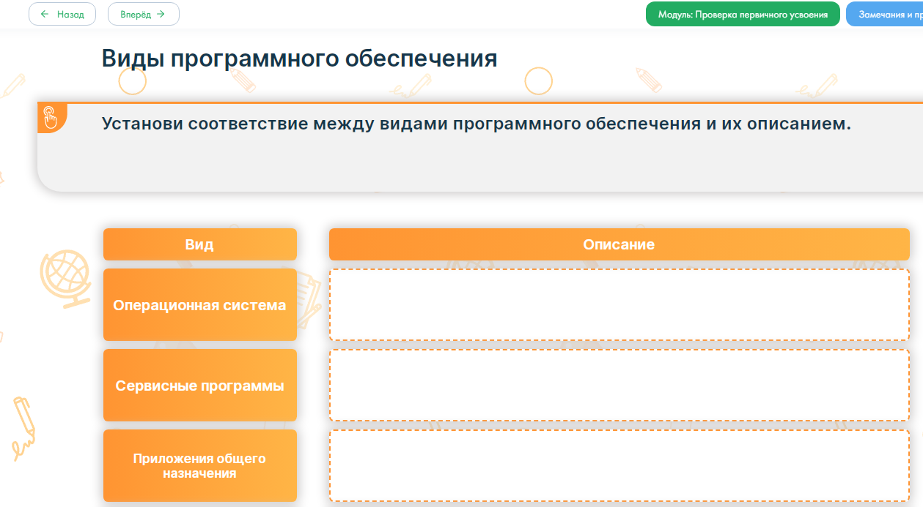

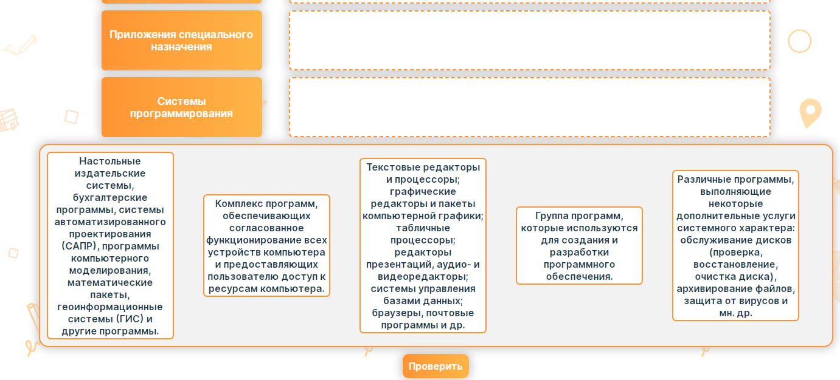

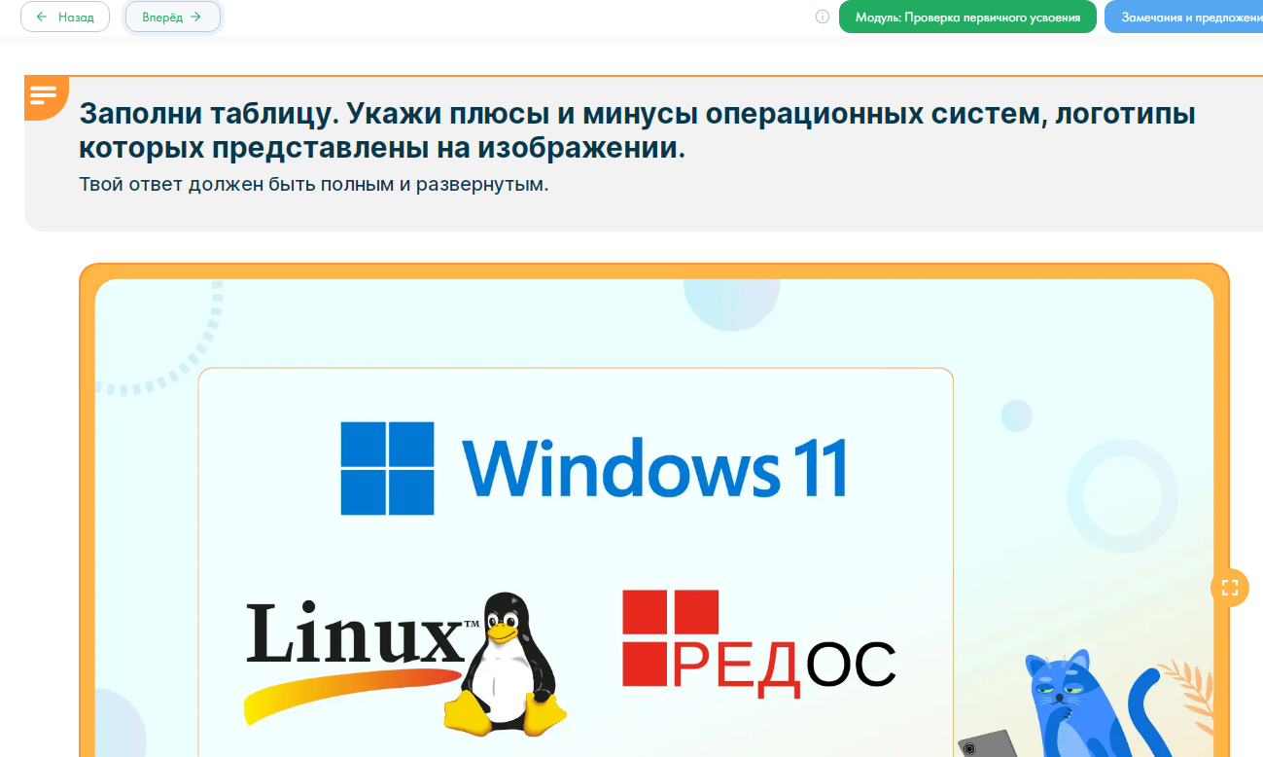

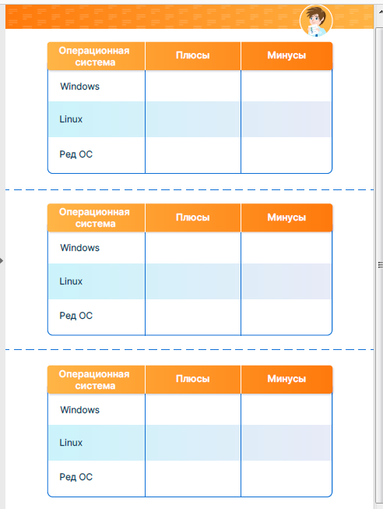

1. **Подведение итогов, домашнее задание**.

В любой поисковой системе перейти по ссылке *awifi.ru*. Внимательно ознакомиться со статьей «Все о WiFi - технологии». Письменно ответить на вопросы:

"Изображение или фото"

